

**Об утверждении регламентов государственных услуг в сфере образования**

***Утративший силу***

Постановление Восточно-Казахстанского областного акимата от 27 июня 2014 года № 174. Зарегистрировано Департаментом юстиции Восточно-Казахстанской области 31 июля 2014 года N 3428. Утратило силу - постановлением Восточно-Казахстанского областного акимата от 11 августа 2015 года № 205

      Примечание РЦПИ.  
      В тексте документа сохранена пунктуация и орфография оригинала.  
      Сноска. Утратило силу - постановлением Восточно-Казахстанского областного акимата от 11.08.2015 № 205 (вводится в действие по истечении десяти календарных дней после дня его первого официального опубликования).  
      В соответствии с пунктом 2 статьи 27 Закона Республики Казахстан от 23 января 2001 года "О местном государственном управлении и самоуправлении в Республике Казахстан", пунктами 1, 3 статьи 16 Закона Республики Казахстан от 15 апреля 2013 года "О государственных услугах", постановлением Правительства Республики Казахстан от 30 апреля 2014 года № 423 "Об утверждении стандартов государственных услуг, оказываемых в сфере технического и профессионального образования", Восточно-Казахстанский областной акимат **ПОСТАНОВЛЯЕТ:**  
      1. Утвердить прилагаемые:  
      1) регламент государственной услуги "Предоставление общежития обучающимся в организациях технического и профессионального образования";  
      2) регламент государственной услуги "Выдача дубликатов документов о техническом и профессиональном образовании".  
      2. Настоящее постановление вводится в действие по истечении десяти календарных дней после дня его первого официального опубликования.  
      Исполняющий обязанности   
      акима области                                                 Е. Кошербаев

|  |  |
| --- | --- |
|  | Утвержден постановлением Восточно-Казахстанского областного акимата от " 27 " июня 2014 года № 174 |

**Регламент государственной услуги "Предоставление общежития обучающимся в организациях технического и профессионального образования"**  
**1. Общие положения**

      1. Государственная услуга "Предоставление общежития обучающимся в организациях технического и профессионального образования" (далее – государственная услуга) оказывается организациями технического и профессионального образования (далее - услугодатель), имеющими общежития.  
      Прием заявлений и выдача результатов оказания государственной услуги осуществляются на базе учебного заведения технического и профессионального образования.  
      2. Форма оказания государственной услуги - бумажная.  
      3. Результатом оказания государственной услуги является направление о предоставлении общежития обучающимся в организациях технического и профессионального образования по форме согласно приложению 1 к стандарту государственной услуги "Предоставление общежития обучающимся в организациях технического и профессионального образования", утвержденному постановлением Правительства Республики Казахстан от 30 апреля 2014 года № 423 (далее - Стандарт).  
      Форма предоставления результата оказания государственной услуги - бумажная.

**2. Описание порядка действий структурных подразделений (работников) услугодателя в процессе оказания государственной услуги**

      4. Основанием для начала процедуры (действия) по оказанию государственной услуги является наличие заявления и документов услугополучателя согласно пункту 9 Стандарта.  
      5. Содержание процедур (действий), входящих в состав процесса оказания государственной услуги, длительность выполнения:  
      действие 1 – прием и регистрация документов услугополучателя сотрудником канцелярии услугодателя и передача документов руководству услугодателя. Длительность выполнения – не более 15 (пятнадцати) минут;  
      действие 2 – рассмотрение документов услугополучателя руководством услугодателя, передача документов заведующему общежитием. Длительность выполнения - 30 (тридцать) минут;  
      действие 3 – рассмотрение документов услугополучателя заведующим общежитием на соответствие требованиям, предусмотренным пунктом 9 Стандарта, подготовка и передача результата оказания государственной услуги на подпись руководству услугодателя. Длительность выполнения - в течение 6 (шести) рабочих дней;  
      действие 4 – подписание руководством услугодателя результата оказания государственной услуги. Длительность выполнения – в течение 1 (одного) рабочего дня;  
      действие 5 - выдача сотрудником канцелярии услугодателя результата оказания государственной услуги услугополучателю. Длительность выполнения – в течение 1 (одного) рабочего дня.  
      Срок оказания государственной услуги с момента сдачи пакета документов услугополучателем услугодателю в течение 10 (десяти) рабочих дней.  
      6. Результатом процедуры (действия) по оказанию государственной услуги по действию 1, указанному в пункте 5 настоящего Регламента, являются зарегистрированные документы услугополучателя, которые являются основанием для начала выполнения действия 2, указанного в пункте 5 настоящего Регламента. Результатом действия 2, указанного в пункте 5 настоящего Регламента, являются завизированные документы услугополучателя, которые являются основанием для выполнения действия 3, указанного в пункте 5 настоящего Регламента. Результатом действия 3, указанного в пункте 5 настоящего Регламента, является подготовка результата оказания государственной услуги, которая является основанием для выполнения действия 4, указанного в пункте 5 настоящего Регламента. Результатом действия 4, указанного в пункте 5 настоящего Регламента, является подписанный результат оказания государственной услуги, который является основанием для выполнения действия 5, указанного в пункте 5 настоящего Регламента. Результатом действия 5, указанного в пункте 5 настоящего Регламента, является выдача результата оказания государственной услуги услугополучателю.

**3. Описание порядка взаимодействия структурных подразделений (работников) услугодателя в процессе оказания государственной услуги**

      7. Перечень структурных подразделений (работников) услугодателя, которые участвуют в процессе оказания государственной услуги:  
      1) сотрудник канцелярии услугодателя;  
      2) руководство услугодателя;  
      3) заведующий общежитием.  
      8. Описание процедур (действий), необходимых для оказания государственной услуги:  
      1) прием и регистрация документов услугополучателя сотрудником канцелярии услугодателя и передача документов руководству услугодателя. Длительность выполнения – не более 15 (пятнадцати) минут;  
      2) рассмотрение документов услугополучателя руководством услугодателя, передача документов заведующему общежитием. Длительность выполнения - 30 (тридцать) минут;  
      3) рассмотрение документов услугополучателя заведующим общежитием на соответствие требованиям, предусмотренным пунктом 9 Стандарта, подготовка и передача результата оказания государственной услуги на подпись руководству услугодателя. Длительность выполнения - в течение 6 (шести) рабочих дней;  
      4) подписание руководством услугодателя результата оказания государственной услуги. Длительность выполнения – в течение 1 (одного) рабочего дня;  
      5) выдача сотрудником канцелярии услугодателя результата оказания государственной услуги услугополучателю. Длительность выполнения – в течение 1 (одного) рабочего дня.  
      Описание последовательности процедур (действий) указано в блок-схеме прохождения каждого действия (процедуры), согласно приложению к настоящему Регламенту.  
      Подробное описание последовательности процедур (действий), взаимодействий структурных подразделений (работников) услугодателя в процессе оказания государственной услуги отражено в справочнике бизнес-процессов оказания государственной услуги. Справочник бизнес - процессов оказания государственной услуги размещен на веб - портале "электронного правительства", интернет - ресурсе услугодателя.

|  |  |
| --- | --- |
|  | Приложение к регламенту государственной услуги "Предоставление общежития обучающимся в организациях технического и профессионального образования" |

**Блок - схема прохождения каждого действия (процедуры)**

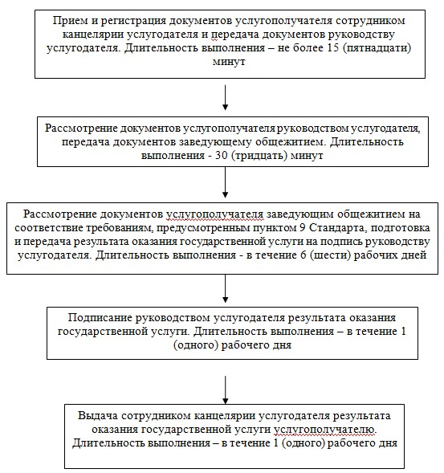

|  |  |
| --- | --- |
|  | Утвержден постановлением Восточно-Казахстанского областного акимата от " 27 " июня 2014 года № 174 |

**Регламент государственной услуги "Выдача дубликатов документов о техническом и профессиональном образовании" 1. Общие положения**

      Государственная услуга "Выдача дубликатов документов о техническом и профессиональном образовании" (далее – государственная услуга) оказывается организациями технического и профессионального образования (далее - услугодатель).  
      Прием заявлений и выдача результатов оказания государственной услуги осуществляются на базе учебного заведения технического и профессионального образования или через Республиканское государственное предприятие на праве хозяйственного ведения "Центр обслуживания населения" Комитета по контролю автоматизации государственных услуг и координации деятельности центров обслуживания населения Министерства транспорта и коммуникаций Республики Казахстан (далее – ЦОН).  
      2. Форма оказания государственной услуги - бумажная.  
      3. Результатом оказания государственной услуги является выдача дубликатов документов о техническом и профессиональном образовании.  
      Форма предоставления результата оказания государственной услуги - бумажная.

**2. Описание порядка действий структурных подразделений (работников) услугодателя в процессе оказания государственной услуги**

      4. Основанием для начала процедуры (действия) по оказанию государственной услуги является наличие заявления и документов услугополучателя согласно пункту 9 стандарта государственной услуги "Выдача дубликатов документов о техническом и профессиональном образовании", утвержденного постановлением Правительства Республики Казахстан от 30 апреля 2014 года № 423 (далее - Стандарт).  
      5. Содержание процедур (действий), входящих в состав процесса оказания государственной услуги, длительность выполнения:  
      действие 1 – прием и регистрация документов услугополучателя сотрудником канцелярии услугодателя согласно пункту 9 Стандарта, выдача услугополучателю расписки о приеме документов, передача их руководству услугодателя. Длительность выполнения – не более 15 (пятнадцати) минут;  
      действие 2 – рассмотрение документов услугополучателя руководством услугодателя и передача документов инспектору отдела кадров услугодателя. Длительность выполнения - 30 (тридцать) минут;  
      действие 3 – подготовка инспектором отдела кадров услугодателя результата оказания государственной услуги и передача на подпись руководству услугодателя. Длительность выполнения - в течение 15 (пятнадцати) рабочих дней;  
      действие 4 – подписание руководством услугодателя результата оказания государственной услуги и передача сотруднику канцелярии услугодателя для выдачи услугополучателю либо курьеру ЦОНа. Длительность выполнения - в течение 1 (одного) рабочего дня;  
      действие 5 - выдача сотрудником канцелярии услугодателя подписанного руководством услугодателя результата оказания государственной услуги услугополучателю либо курьеру ЦОНа. Длительность выполнения – в течение 1 (одного) рабочего дня.  
      Срок оказания государственной услуги с момента сдачи услугополучателем необходимых документов услугодателю или в ЦОН не более 15 минут.  
      6. Результатом процедуры (действия) по оказанию государственной услуги по действию 1, указанному в пункте 5 настоящего Регламента, являются зарегистрированные документы услугополучателя, которые являются основанием для начала выполнения действия 2, указанного в пункте 5 настоящего Регламента. Результатом действия 2, указанного в пункте 5 настоящего Регламента, являются завизированные документы услугополучателя, которые являются основанием для выполнения действия 3, указанного в пункте 5 настоящего Регламента. Результатом действия 3, указанного в пункте 5 настоящего Регламента, является подготовка результата оказания государственной услуги, который является основанием для выполнения действия 4, указанного в пункте 5 настоящего Регламента. Результатом действия 4, указанного в пункте 5 настоящего Регламента, является подписанный результат оказания государственной услуги, который является основанием для выполнения действия 5, указанного в пункте 5 настоящего Регламента. Результатом действия 5, указанного в пункте 5 настоящего Регламента, является выдача результата оказания государственной услуги услугополучателю либо курьеру ЦОНа.

**3. Описание порядка взаимодействия структурных подразделений (работников) услугодателя в процессе оказания государственной услуги**

      7. Перечень структурных подразделений (работников) услугодателя, которые участвуют в процессе оказания государственной услуги:  
      1) сотрудник канцелярии услугодателя;  
      2) руководство услугодателя;  
      3) инспектор отдела кадров услугодателя.  
      8. Описание процедур (действий), необходимых для оказания государственной услуги:  
      1) прием и регистрация документов услугополучателя сотрудником канцелярии услугодателя согласно пункту 9 Стандарта, выдача услугополучателю расписки о приеме документов, передача их руководству услугодателя. Длительность выполнения – не более 15 (пятнадцати) минут;  
      2) рассмотрение документов услугополучателя руководством услугодателя и передача документов инспектору отдела кадров услугодателя. Длительность выполнения - 30 (тридцать) минут;  
      3) подготовка инспектором отдела кадров услугодателя результата оказания государственной услуги и передача на подпись руководству услугодателя. Длительность выполнения - в течение 15 (пятнадцати) рабочих дней;  
      4) подписание руководством услугодателя результата оказания государственной услуги и передача сотруднику канцелярии услугодателя для выдачи услугополучателю либо курьеру ЦОНа. Длительность выполнения - в течение 1 (одного) рабочего дня;  
      5) выдача сотрудником канцелярии услугодателя подписанного руководством услугодателя результата оказания государственной услуги услугополучателю либо курьеру ЦОНа. Длительность выполнения – в течение 1 (одного) рабочего дня.  
      Описание процедур последовательности процедур (действий) указано в блок-схеме прохождения каждого действия (процедуры) согласно приложению к настоящему Регламенту.

**4. Описание порядка взаимодействия с центром обслуживания населения и (или) иными услугодателями, а также порядка использования информационных систем в процессе оказания государственной услуги**

      9. Услугополучатели для получения государственной услуги обращаются в ЦОН и предоставляют документы согласно пункту 9 Стандарта.  
      Длительность обработки запроса услугополучателя – не более 15 (пятнадцати) минут.  
      Структурные подразделения или должностные лица, уполномоченные направлять запрос услугодателю:  
      Инспектор ЦОНа.  
      Последовательность и сроки взаймодействия с ЦОНом, в том числе процедуры (действия) формирования и направления запроса услугодателя по вопросам оказания государственных услуг:  
      1) инспектор ЦОНа проводит прием и регистрацию документов;  
      2) инспектор ЦОНа составляет реестр и передает документы услугодателю;  
      3) канцелярия услугодателя принимает и регистрирует документы, представленные ЦОНом, фиксирует заявление в информационной системе ЦОНа, выдает расписку о приеме документов, передает на рассмотрение руководству услугодателя. Длительность выполнения – не более 15 (пятнадцати) минут.  
      Подробное описание последовательности процедур (действий), взаимодействий структурных подразделений (работников) услугодателя в процессе оказания государственной услуги, а также описание порядка взаймодействия с ЦОНом и порядка использования информационных систем в процессе оказания государственной услуги, отражается в справочнике бизнес-процессов оказания государственной услуги. Справочник бизнес - процессов оказания государственной услуги размещается на веб - портале "электронного правительства", интернет - ресурсе услугодателя.

|  |  |
| --- | --- |
|  | Приложение к Регламенту государственной услуги "Выдача дубликатов документов о техническом и профессиональном образовании" |

**Блок-схема прохождения каждого действия (процедуры)**

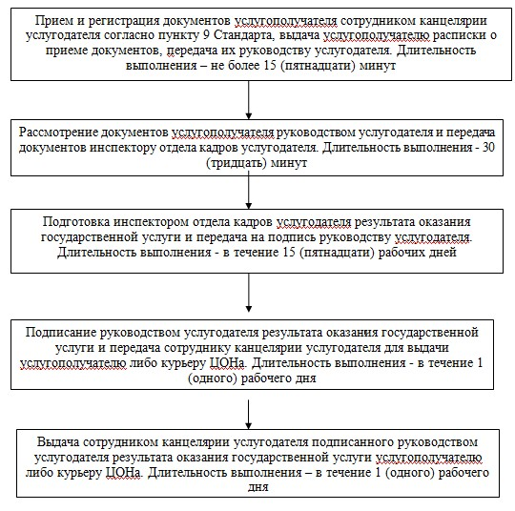

      

© 2012. РГП на ПХВ «Институт законодательства и правовой информации Республики Казахстан» Министерства юстиции Республики Казахстан